Koraci u razvoju fine motorike u jaslicama Dječjeg vrtića „Radost“
Od igre prstićima do uspješnog rezanja škaricama

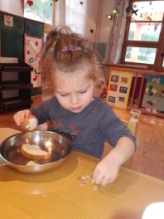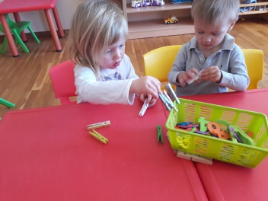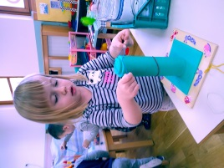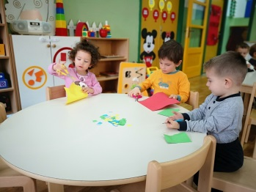
U jaslicama Dječjeg vrtića „Radost“ uz svakodnevnu brigu i skrb o prehrani, zdravlju i higijenskim navikama djece, organizira se njihov boravak na zraku, didaktičke igre te osmišljavaju i provode aktivnosti u cilju razvoja spoznajnih, motoričkih, govornih i socio - emocionalnih sposobnosti .
Da bismo doznali kako se to ostvaruje odškrinuli smo vrata jaslica. I na naše iznenađenje, očekujući kod najmlađih male, otkrili smo velike stvari!
Aktivnosti su bile posvećene razvoju fine motorike te smo doznali što je fina motorika, zašto je toliko važna, zašto ju je potrebno poticati od najranije dobi i kako se može potaknuti njezin razvoj uz pomoć žlice, kvačica za rublje, krep papira i drugih materijala koje uz kreativnost odgojiteljica kao krajnji rezultat služe djeci za igru.
Motorički razvoj započinje razvojem grube motorike i to sjedenjem, puzanjem, hodanjem, penjanjem, trčanjem ili igranjem loptom. Taj se proces nastavlja razvojem fine motorike koja se odnosi na koordinirane pokrete ruku, posebno prstiju, radi izvođenja sitnih preciznih pokreta ruke
potrebnih za izvođenje nebrojeno mnogo svakodnevnih zadataka.
Dijete dobro razvijene fine motorike bit će sposobno izvršavati praktične aktivnosti koje se odnose na brigu za samoga sebe kao što su pravilno držanje pribora za jelo, otvaranje i zatvaranje patentnog zatvarača na jakni, otkopčavanje i zakopčavanje dugmadi, vezanje cipela, moći će se počešljati i obaviti druge praktične zadatke. Istovremeno, time što uči pravilno držati olovku, bojice, kist ili škare dijete razvija grafomotoriku za buduće crtanje i pisanje.
Razvoj ovih sposobnosti koje mi odrasli izvodimo s lakoćom, djeca od rođenja do predškolske dobi moraju uvježbavati kroz aktivnosti koje će prihvatiti kao igru.
Stoga, odgojiteljice jaslica vrtića „Radost I“, „Radost II“ i PV Baderna u poticajnoj „škrinji blaga“ čuvaju mnogobrojne osmišljene aktivnosti. Svakodnevno je otvaraju i njene sadržaje nude djeci. Evo samo nekih primjera aktivnosti koje su se provodile u odgojnim skupinama.
Kako bi razvila finu motoriku djeca su trgala i rezala papir na male komadiće od kojega su izrađivala šarene karnevalske vjenčiće, izrađivala su nove igračke od predmeta i materijala koji ih svakodnevno okružuju, neobično su šarala radi spoznaje o mjestu za crtanje, nizala su nakit od perlica, igrala se s rastresitim materijalima i to rižom u boji koji je bio pravi izazov, šišala su i oblikovala vunene „frizure“ lutkicama izrađenim od kartonske ambalaže, izrezivala krep papir te ga pomoću prstića formirali u kuglice sladoleda koje su se kasnije koristile u igri prodaje sladoleda na ručno izrađenom štandu.
Odgojiteljice naglašavaju da u svakodnevnim aktivnostima za razvoj fine motorike u radu s djecom koriste i ubacivanje predmeta u posude s različitim otvorima (čepovi, slamke, loptice, špage), hvatanje sitnih predmeta poput sjemenki pincetom, slikanje i crtanje kredom, olovkom, kistom, vatiranim štapićima ili spužvom, oblikovanje plastelina i kinetičkog pijeska, odvrtanje i zavrtanje predmeta, skidanje i stavljanje štipaljki, listanje slikovnica, konstruiranje, slaganje puzzli...
Otkrili smo da se i skidanjem ljuske s jajeta koje su doručkovali dijete uči strpljenju, preciznosti, tako razvija finu motoriku prstiju, osjećaj uspješnosti kad se oguli i zadovoljstvo kad se isto pojede.

Najljepše od svega je što se ovakvim aktivnostima koje se provode s djecom jasličke dobi Dječjeg vrtića „Radost“ tijekom vremena uočava napredak u razvoju fine motorike. Ponavljanjem istih i sličnih aktivnosti dijete svaki sljedeći put napravi brže, spretnije i ljepše što pozitivno utječe na njegov osjećaj postignuća i samopouzdanja. Istovremeno, dobar su poticaj za razvoj koncentracije, strpljivosti, upornosti i samostalnosti.
Djeca svakodnevno čekaju da se škrinjica s igrama otvori i iz nje izađe neka nova, njima jednako zanimljiva igra u kojoj će ruke biti glavno sredstvo njihova istraživanja.

„Radost I“ – Soba 1

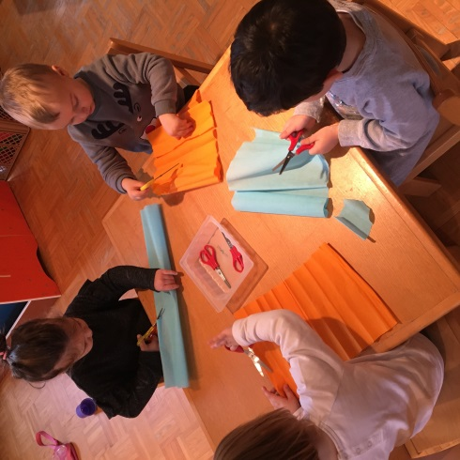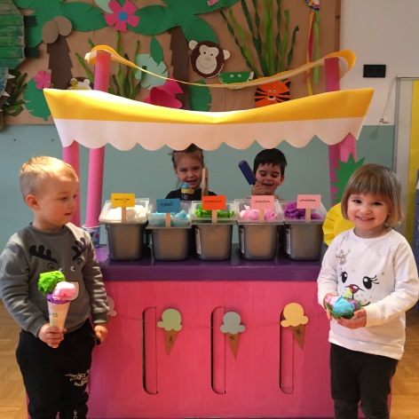

Jedna od vještina koju djeca uče kroz jasličku dob je i rezanje škaricama. Djeca na slici, još uvijek „nezgrapno“ izrezuju krep papir, od kojega ručicama (prstima) formiraju „kuglice sladoleda“.
Fina motorika povezana je i sa razvojem govora. Djeca svoju spoznaju o svijetu i nove riječi uče i putem osjeta, odnosno fine motorike. Djeca kod koje potičemo finu motoriku, kroz rad s različitim teksturama, ujedno uče obilježja tih predmeta. Tako za sladoled znaju da je hladan, a kuglice male i okrugle.

„Radost I“, jaslice - Soba 2

Igra s rastresitim materijalima (riža u boji) - osim sto umiruje i potiče razvoj koncentracije, ova aktivnost istodobno potiče i razvoj dijelova mozga važnih za finu motoriku.
Rezanje vune škaricama – šišanje lutkica. Rezanje škaricama zahtijeva vještinu razdvajanja prstiju na rukama, sto podrazumijeva korištenje palca, kažiprsta i srednjeg prsta odvojeno od malog i domalig prsta! To je za djecu pravi izazov, s obzirom da imaju male šake.

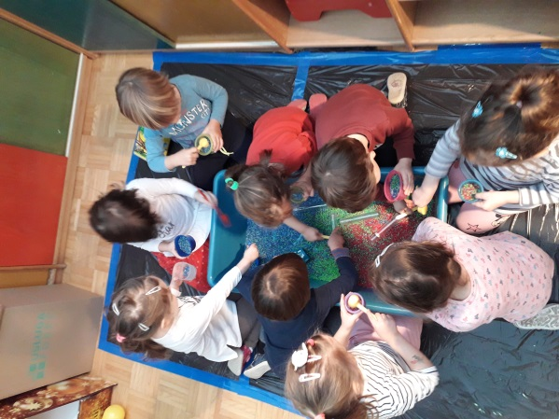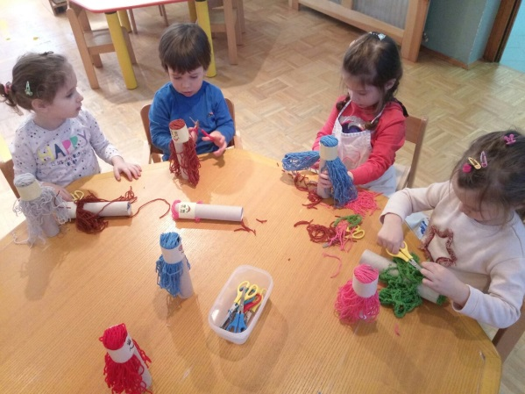

„Radost I“, jaslice - Soba 3

Neobično šaranje - držanjem olovke dijete vježba stisak i mišiće šake, pritom se zabavlja i dobiva nove spoznaje o mjestima za crtanje.
Nizanje- aktivnost izrade nakita djecu zabavlja i korisna im je. Razvija se preciznost pokreta koja je usko povezana uz koordinaciju oko-ruka. Također razvija se fina motorika prstiju, djeca se uče strpljenju, stječu osjećaj uspješnosti i postignuća, a sortiranjem uče i boje i sve to kroz igru.
Skidanje ljuske s jajeta- dijete se uči strpljenju, preciznosti, razvija se fina motorika prstiju, osjećaj uspješnosti kad se oguli jaje i zadovoljstvo kad isto pojede.

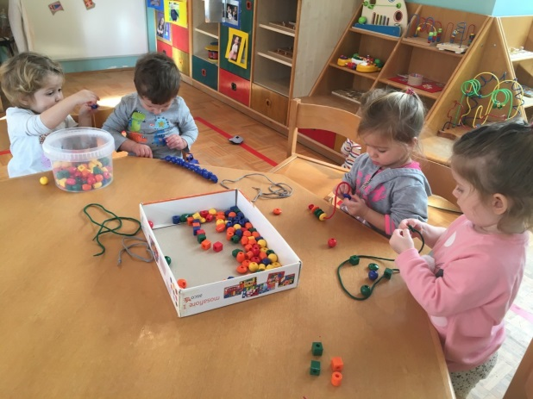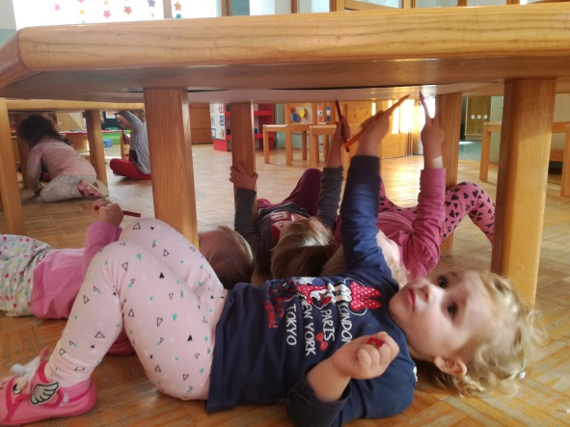

Radost I“, jaslice - Soba 4
U razvoju fine motorike šake, tj. jačanju muskulature šake/ruke koristimo se i škaricama. Naravno, kako bi do toga stigli postoje određeni koraci koji predstoje uspješnom rezanju škaricama.
- Korak I. – TRGANJE PAPIRA
Djeca u ovoj aktivnosti uvježbavaju troprstni hvat (palac, kažiprst i srednji prst) dok hvataju i trgaju papir na manje komadiće. Osim toga, tijekom trganja i ruke se kreću u suprotnim smjerovima čime se razvija i bilateralna koordinacija ruku.
- Korak II. – RECKANJE ŠKARICAMA
Radnja koja iziskuje samo po jedno otvaranje i zatvaranje škarica na manjoj površini papira kako bi se nešto izrezalo. Tu se razvija muskulatura šake potrebna za kasnije rezanje dužih linija. Osim muskulature, razvija se i koordinacija oko/ruka, jer oko prati što ruka radi.
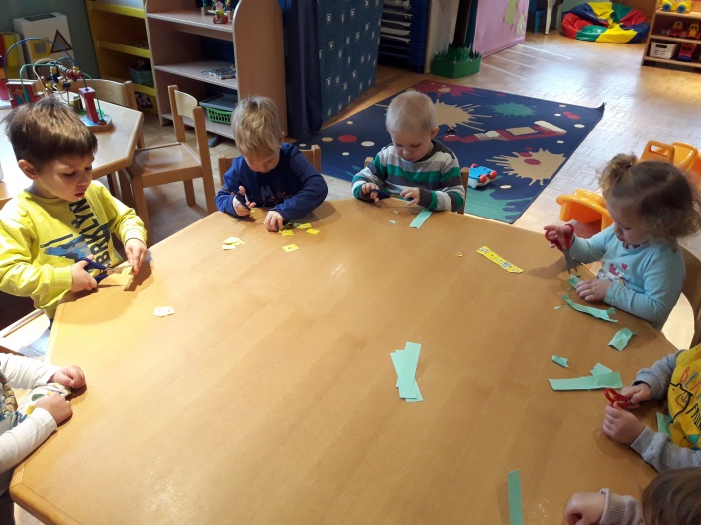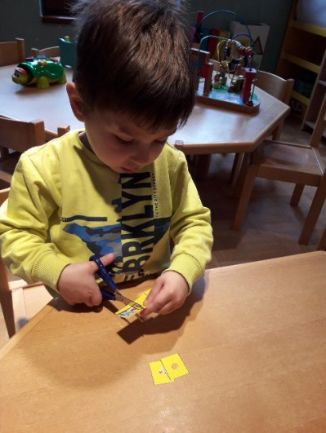

„Radost I“,jaslice - Soba 5
Kvalitetne i poticajne didaktičke igre mogu se napraviti iz predmeta koji nas svakodnevno okružuju.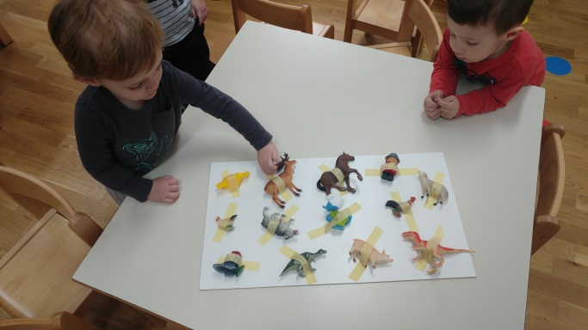 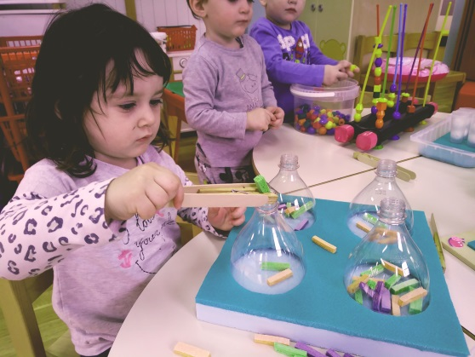
„Radost II“, jaslice
Uvježbavanje fine motorike najčešće kroz zabavne aktivnosti poput slikanja, crtanja, modeliranja plastelinom, rezanjem sa škaricama, igrama s hvataljkama i kvačicama za rublje i sl.
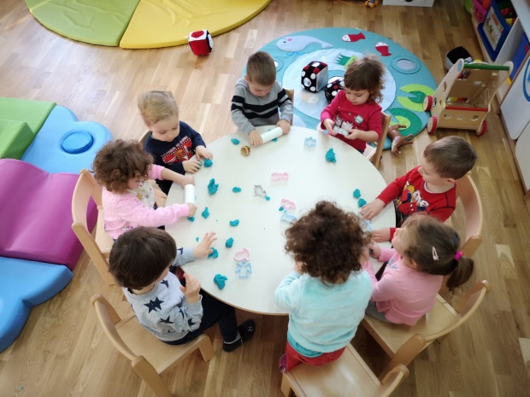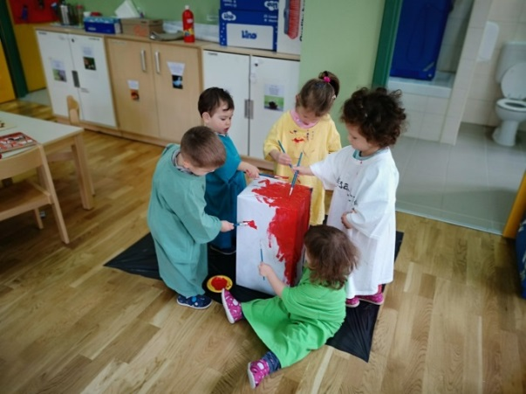
Područni vrtić Baderna, jaslice
Najčešće aktivnosti u razvoju fine motorike su s kvačicama - djeca vježbaju stisak i preciznost prstiju,
ubacivanje žireve u bocu, korištenje pincete za prenošenje predmeta (dijete istražuje i vježba pritisak koji je potrebno proizvesti prstićima), igre kinetičkim pijeskom, crtanje pomoću prstića koje je preduvjet za grafomotoričke sposobnosti. Pinceta hvat je jedan od glavnih preduvjeta kasnijeg pravilnog držanja olovke.

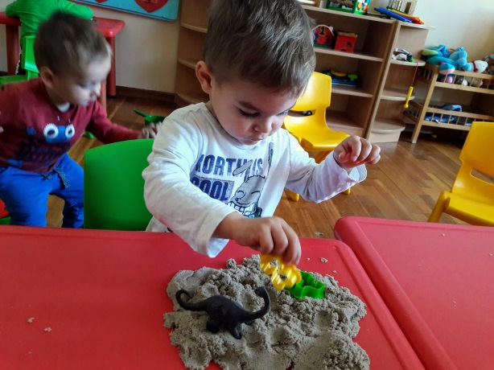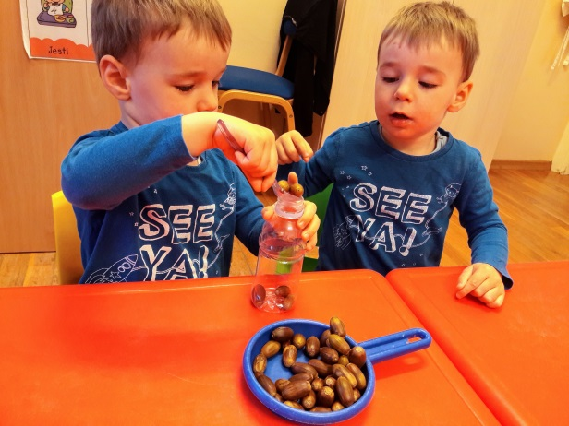

Roditelji nešto od ovoga mogu s djecom ponoviti i kod kuće!

